# . ЛАБОРАТОРНАЯ РАБОТА № 3 ИССЛЕДОВАНИЕ РАБОТЫ БИПОЛЯРНОГО ТРАНЗИСТОРА, ВКЛЮЧЕННОГО ПО СХЕМЕ С ОБЩИМ ЭМИТТЕРОМ

1. ЦЕЛЬ РАБОТЫ

Изучение принципа работы биполярного транзистора, экспериментальное исследование входных и выходных статических характеристик транзистора включенного по схеме с общим эмиттером (ОЭ), исследование работы транзистора в электрической цепи с нагрузкой, определение малосигнальных *h*-параметров.

2. ОСНОВЫ ТЕОРИИ

2.1. Биполярный транзистор (рисунок 4.1) – полупроводниковый прибор с двумя взаимодействующими выпрямляющими *p-n* переходами и тремя выводами, усилительные свойства которого обусловлены явлениями инжекции и экстракции неосновных носителей заряда. В биполярном транзисторе используются одновременно два типа носителей заряда – электроны и дырки (отсюда и название – биполярный). Транзистор позволяет усиливать электрические сигналы.

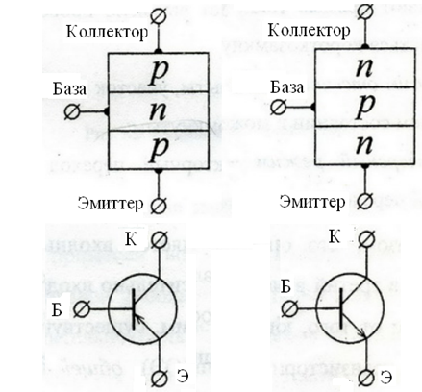

а) б)

Рисунок 4.1 *–* Структура биполярного транзистора:   
а – транзистор типа *p-n-p*; б – транзистор типа *n-p-n*

Центральная часть транзистора называется базой (Б), крайние области – коллектором (К) и эмиттером (Э). Переход, возникающий между коллектором и базой, называется коллекторным переходом, а переход, возникающий между эмиттером и базой – эмиттерным. В зависимости от чередования переходов различают транзисторы *p-n-p* и *n-p-n* типов.

Существуют три основных режима работы биполярного транзистора:

1. Активный режим (режим А).

Управляющий *p-n* переход база-эмиттер открыт: В, а переход база-коллектор закрыт: . Ток коллектора линейно зависит от тока базы. В этом режиме транзистор используется для усиления непрерывно изменяющихся сигналов, например синусоиды.

2. Режим отсечки (режим В).

Транзистор закрыт, оба *p-n* перехода: база-коллектор и база-эмиттер заперты. Коллекторный ток равен нулю (точнее, пренебрежимо малому обратному току коллектора ), участок *Э-К* находится в высокоомном состоянии и может считаться разомкнутым.

3. Режим насыщения (режим S).

Оба *p-n* перехода открыты и через них протекают прямые токи. Коэффициент  минимален. Ток базы – . Напряжение база-коллектор – 0,7 B, напряжение база-эмиттер – 0,7 B и напряжение коллектор-эмиттер насыщения – = 0,2-1,0 B. Участок *Э-К* имеет высокую проводимость и его можно считать короткозамкнутым.

Режимы отсечки и насыщения используются в ключевом режиме работы транзистора при усилении двухуровневых сигналов (высокий уровень – низкий уровень).

В качестве элемента электрической цепи транзистор используется таким образом, что один из его выводов является входным, другой – выходным, а третий вывод является общим относительно входа и выхода. В зависимости от того, какой вывод является общим, существуют три схемы включения транзистора: с общим эмиттером (ОЭ), общим коллектором (ОК) и общей базой (ОБ).

При включении биполярного транзистора с общим эмиттером (ОЭ) цепь базы является входной, а цепь коллектора – выходной. Схема включения транзистора с ОЭ в активном режиме показана на рисунке 4.2.

Физические процессы в транзисторе с ОЭ аналогичны при включении транзистора с общей базой (ОБ). Под действием напряжения в цепи эмиттера проходит ток *IЭ*. В базе этот ток разветвляется. Основная его часть идет в коллектор, создавая управляемую составляющую тока коллектора, другая часть – в цепь базы, определяя ток базы рекомбинации. Основное соотношение для токов на выводах транзистора соответствует первому закону Кирхгофа:

. (4.1)

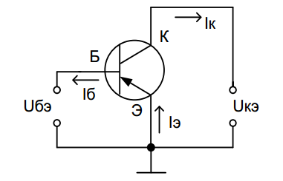

Рисунок 4.2 *–* Схема включения транзистора с ОЭ   
в активном режиме

Навстречу току рекомбинации в базе проходит обратный ток коллектора *.*С учётом теплового тока  и коэффициента передачи тока эмиттера,  ток  можно выразить таким образом:

. (4.2)

откуда видно, что ток базы является незначительным по сравнению с током эмиттера.

2.2. Статические вольтамперные характеристики транзистора включенного по схеме с ОЭ

При использовании транзистора в различных схемах практический интерес представляют зависимости напряжения и тока входной цепи (входные ВАХ) и выходной цепи (выходные ВAX). Статические характеристики снимают при относительно медленных изменениях тока и напряжения (по постоянному току). Вид характеристик зависит от способа включения транзистора.

2.3. *Выходными статическими* характеристиками транзистора с ОЭ является семейство характеристик *IК* от напряжения при фиксированном токе базы 

(

Вид этих характеристик отражает особенности работы транзистора с ОЭ в различных режимах (рисунок 4.3).

В активном режиме и режиме насыщения эмиттерный переход включается в прямом направлении. Под действием напряжения в цепи базы проходит ток . За счёт напряжения при нулевом напряжении коллектора оба *p-n* перехода транзистора смещены в прямом направлении. Транзистор работает в режиме насыщения и через коллектор проходит ток инжекции, направление которого противоположно направлению коллекторного тока в активном режиме. В базе накапливаются неосновные носители заряда.

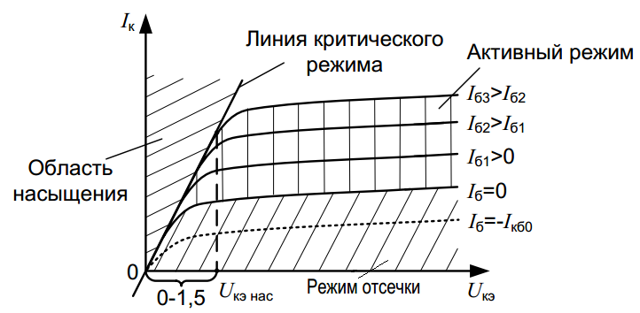

Рисунок 4.3 *–* Выходные характеристики транзистора с ОЭ

С появлением небольшого отрицательного напряжения на коллекторе ток инжекции из коллектора уменьшается, а ток обусловленный экстракцией дырок из базы в коллектор увеличивается. Поэтому при увеличении отрицательного напряжения коллектора до значения наблюдается значительный рост коллекторного тока. При  транзистор из режима насыщения переходит в активный режим. Рост коллекторного тока при дальнейшем увеличении отрицательного напряжения замедляется. Но наклон выходных характеристик в схеме с ОЭ оказывается больше, чем в схеме с ОБ.

Увеличение тока базы вызывает увеличение коллекторного тока, то есть смещение выходных характеристик вверх.

2.4. Входные характеристики транзистора в схеме с ОЭ (рисунок 4.4) представляют собой зависимость и по виду близки к прямой ветви ВАХ *р-n* перехода (диода).

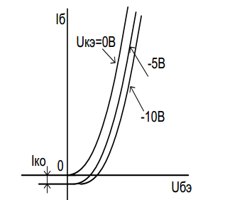

Рисунок 4.4 *–* Входные характеристики транзистора с ОЭ

При оба *p-n* перехода транзистора оказываются включенными в прямом направлении. Из эмиттера и коллектора осуществляется инжекция дырок в базу. В цепи базы проходит ток рекомбинации обоих переходов. Поэтому входная характеристика представляет собой ВАХ двух параллельно включенных *p-n*-переходов.

При  коллекторный переход включается в обратном направлении и в цепи базы проходит ток .

Если , то и в цепи базы проходит ток . Увеличение напряжения сопровождается рекомбинационной составляющей тока базы, и при некотором напряжении ток базы становится равным нулю. Дальнейшее увеличение напряжения сопровождается ростом тока базы. При увеличении отрицательного напряжения коллектора наблюдается смещение характеристик в сторону оси токов. Это связано с прохождением обратного тока коллектора .

Статический коэффициент передачи транзистора по постоянному току определяется как отношение тока коллектора к току базы :

. (4.3)

Статический коэффициент передачи транзистора по переменному току определяется как отношение приращения тока коллектора к приращению тока базы :

. (4.4)

2.5. Транзистор как активный четырёхполюсник

Для транзистора как четырёхполюсника в качестве независимых переменных обычно принимают приращения входного тока  и выходного напряжения, а приращения входного напряжения и выходного тока  выражают через так называемые *h*-параметры транзистора (рисунок 4.5):

 (4.5)

где индекс 1 для входной цепи, индекс 2 − для выходной.

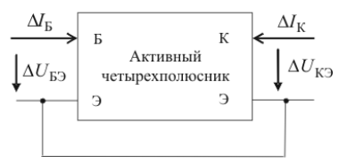

Рисунок 4.5 *–* Транзистор, включенный по схеме ОЭ как активный   
четырехполюсник

Тогда связь согласно выражению (4.5) между входными (,) и выходными (,) приращениями напряжений и токов для транзистора, включенного по схеме общий эмиттер будет иметь вид:

 (4.6)

Неизвестные *h-*параметры транзистора легко определяются опытным путем:

- входное дифференциальное сопротивление транзистора при неизменном выходном напряжении ()

 ; (4.7)

- коэффициент передачи тока при неизменном выходном напряжении ()

; (4.8)

- коэффициент внутренней обратной связи по напряжению при неизменном входном токе ()

; (4.9)

- выходная проводимость транзистора при неизменном входном токе ()

. (4.10)

Для схемы с ОЭ входное сопротивление составляет единицы кОм, а выходная проводимость – от 10− до 10−См.

*h*-параметры транзистора в рабочей точке *А* можно определить графическим путём. Параметры *h*11Э находят по входной характеристике (рисунок 4.6).

На входной характеристике выбирают вблизи рабочей точки А две вспомогательные точки А1 и А2 (приблизительно на одинаковом расстоянии), находят приращения напряжения и тока базы и рассчитывают входное дифференциальное сопротивление *h*11Э. Параметры *h*22Э и *h*21Э определяются из семейства выходных характеристик транзистора (рисунок 4.7):

  (4.11)

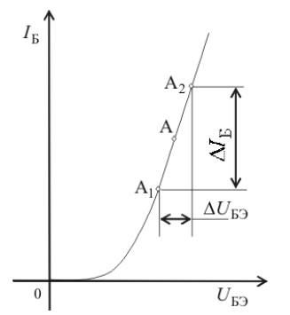

Рисунок 4.6 *–* Построения для определения *h*11Э



Рисунок 4.7 *–* Построения для определения *h*22Э и *h*21Э

2.6. Работа транзистора с нагрузкой

При работе транзистора в качестве усилителя электрических сигналов последовательно с ним в цепь коллектор-эмиттер включается сопротивление, с которого снимается выходное усиленное напряжение.

3. ПОДГОТОВКА К РАБОТЕ

3.1. Выбрать из таблицы 4.1 тип транзистора, согласно своего варианта и выписать из справочной литературы параметры исследуемого прибора.

Таблица 4.1

|  |  |  |  |  |  |  |
| --- | --- | --- | --- | --- | --- | --- |
| Вариант | 1 | 2 | 3 | 4 | 5 | 6 |
| Тип  транзистора | 2N712 | 2N3392 | 2N5172 | MPS3395 | MPSW10 | PN4141 |

3.2. Изучить принцип работы биполярного транзистора, его характеристики и параметры.

3.3. Начертить схемы для исследования входных и выходных характеристик биполярного транзистора для схемы включения с общей базой, общим эмиттером или общим коллектором (по заданию преподавателя).

3.4. Представить начерченные схемы преподавателю для проверки.

4. ПРОГРАММА РАБОТЫ

4.1. На компьютере запустить программу Electronics Workbench.

4.2. С помощью инструментальных средств программы Electronics Workbench набрать на мониторе компьютера схему, изображенную на рисунке 4.8, для исследования входных и выходных характеристик биполярного транзистора.

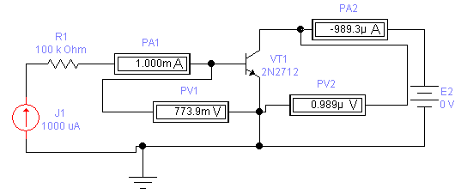

Рисунок 4.8 *–* Схема установки для исследования ВАХ биполярного   
транзистора

4.3. Выбрать модель транзистора из библиотеки *nation*2 вкладке *Models* свойств транзистора (*NPN Transistor Properties*).

4.3.1. Во вкладке *Value* свойств вольтметров (*Voltmeter Properties*) установить режим измерения постоянного тока (*Mode*: *DC*) и задать внутреннее сопротивление вольтметра (*Resistance*) *R* = 100 MОм.

4.3.2. Во вкладке *Value* свойств амперметров (*Ammeter Properties*) установить режим измерения постоянного тока (*Mode*: *DC*) и задать внутреннее сопротивление амперметра (*Resistance*) *R* = 1µОм. Включить лабораторную установку.

4.4. Снять семейство входных зависимостей биполярного транзистора. Для этого, изменяя величину тока источника  от 1 до 1000 мкА в соответствии с данными таблицы 4.1, измерить напряжение между базой и эмиттером  при двух значениях напряжения между коллектором и эмиттером ( и ). Результаты измерений занести в таблицу 4.2.

Таблица 4.2

|  |  |  |  |  |  |  |  |  |
| --- | --- | --- | --- | --- | --- | --- | --- | --- |
| , *мкА* | 0 | 1 | 3 | 10 | 30 | 100 | 300 | 1000 |
| , м*В* при |  |  |  |  |  |  |  |  |
| , мВ при |  |  |  |  |  |  |  |  |

4.5. Снять семейство выходных зависимостей биполярного транзистора при токах базы = 0; 50; 100; 150 мкА по схеме рисунка 4.8.

4.6. Установить величину тока источника тока =  и, изменяя величину напряжения источника *E*1  в соответствии с данными таблицы 4.3, снять зависимость  при . Результаты измерений занести в таблицу 4.3.

Таблица 4.3

|  |  |  |
| --- | --- | --- |
| , мкА | , В | , мА |
| 0 | 0 |  |
| 1 |  |
| 2 |  |
| 5 |  |
| 10 |  |
| 15 |  |
| 50 | 0 |  |
| 1 |  |
| 2 |  |
| 5 |  |
| 10 |  |
| 15 |  |
| 100 | 0 |  |
| 1 |  |
| 2 |  |
| 5 |  |
| 10 |  |
| 15 |  |
| 150 |  |  |
|  |  |
|  |  |
|  |  |
|  |  |
|  |  |

4.7. Повторить измерения по п. 4.6 при других токах базы.

4.8. По полученным результатам (таблица 4.2 и 4.3) построить в масштабе входные и выходные ВАХ биполярного транзистора.

4.9. Рассчитать, используя выражение (4.7), при токе базы =50 мкА  для двух значений коллекторного напряжения ( и ) входное сопротивление *Rвх*транзистора при включении его по схеме с ОЭ:

.

4.10. Рассчитать, используя выражение (4.8), значение выходного сопротивления транзистора при включении его по схеме с ОЭ, при =100 мкА и  В.

.

4.11. Рассчитать, используя выражение (4.11), значение коэффициента усиления по току для транзистора при его включении по схеме с ОЭ, при  В и =100 мкА.

4.12. Набрать на мониторе компьютера изображённую на рисунке 4.9 схему для исследования входных ВАХ биполярного транзистора на осциллографе в среде программы Electronics Workbench.

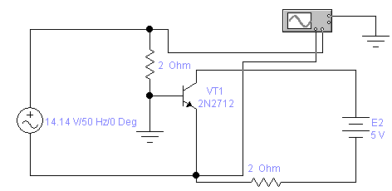

Рисунок 4.9 *–* Схема для исследования входных вольтамперных   
характеристик биполярного транзистора на осциллографе

Двойным щелчком мыши по уменьшенному изображению осциллографа открыть изображение передней панели осциллографа с кнопками управления, информационными полями и экраном (рисунок 4.10). Перечертить график (рисунок 4.10) в отчет (или вывести на печать и приложить к отчету) для разных напряжений источника *E*2. Сравнить ВАХ, полученные в п.4.8.

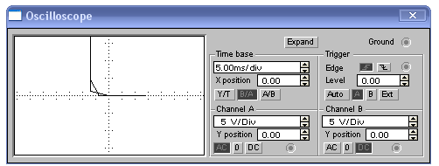

Рисунок 4.10 *–* Изображение входной ВАХ биполярного транзистора   
на осциллографе

4.12. Набрать на мониторе компьютера изображённую на рисунке 4.9 схему для исследования входных ВАХ биполярного транзистора на осциллографе в среде программы Electronics Workbench.

4.13. Набрать на мониторе компьютера изображённую на рисунке 4.11 схему для исследования выходных ВАХ биполярного транзистора на осциллографе в среде программы Electronics Workbench.

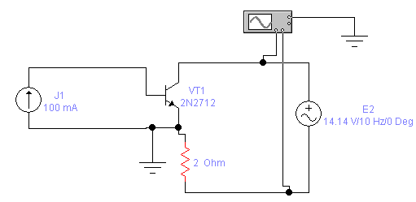

Рисунок 4.11 *–* Схема для исследования выходных вольтамперных   
характеристик биполярного транзистора на осциллографе

Двойным щелчком мыши по уменьшенному изображению осциллографа открыть изображение передней панели осциллографа с кнопками управления, информационными полями и экраном (рисунок 4.12). Перечертить графики (рисунок 4.12) в отчёт (или вывести на печать и приложить к отчёту) для разных значений токов источника *J*1. Сравнить ВАХ, полученные в п.4.8.

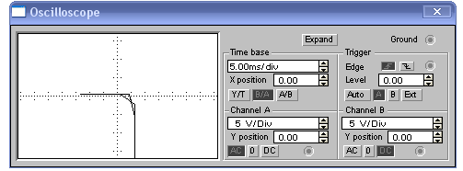

Рисунок 4.12 *–* Изображение выходной ВАХ биполярного транзистора  
на осциллографе

5. СОДЕРЖАНИЕ ОТЧЕТА

Отчёт должен содержать цель работы, исследуемые схемы, выполненные в соответствии с требованиями ГОСТов, таблицы с экспериментальными результатами, графики полученных характеристик, построенные в масштабе. Характеристики одного типа строятся для сравнения в одних координатах. В отчёте также приводятся результаты расчётов, выводы, сделанные при исследовании.

6. КОНТРОЛЬНЫЕ ВОПРОСЫ

6.1. Объяснить принцип действия биполярного транзистора.

6.2. Объяснить входные и выходные статические характеристики транзистора в схеме с ОБ (ОЭ).

6.3. Каково влияние «модуляции базы» на статические характеристики?

6.4. Сравнить входные и выходные сопротивления транзисторов в схеме с ОБ и с ОЭ.

6.5. Объяснить усилительные свойства транзистора по току в схеме с ОБ (ОЭ).

6.6. Привести Т-образную схему замещения транзистора, дать характеристику ее элементам.

6.7. Дать понятие малосигнальным *h*-параметрам транзистора для схемы с ОБ и ОЭ, объяснить их физическую сущность и взаимосвязь между собой и с параметрами Т-образной схемы замещения.

6.8. Дать определение *h*-параметров по статическим характеристикам.

6.9. Начертить схему замещения транзистора в *h*-параметрах.

6.10. Объяснить работу транзистора с нагрузкой в коллекторной цепи.

6.11. Построить нагрузочную прямую, определить усилительные свойства по напряжению транзистора с нагрузкой по статическим характеристикам.

6.12. Объяснить влияние коллекторного сопротивления *R*К и напряжения питания *Е*К на положение нагрузочной прямой и усилительные свойства транзистора с нагрузкой.

6.13. Дать анализ усилительных свойств транзистора с нагрузкой по схеме замещения в *h*-параметрах.

# 5. ЛАБОРАТОРНАЯ РАБОТА № 4 ИССЛЕДОВАНИЕ ПОЛУПРОВОДНИКОВЫХ ВЫПРЯМИТЕЛЕЙ

1. ЦЕЛЬ РАБОТЫ

Целями работы являются:

- исследование работы выпрямителей переменного напряжения на примере схем: однополупериодной, двухполупериодной со средней точкой, однофазной мостовой, трёхфазной с нулевой точкой и трехфазной мостовой;

- ознакомление с принципом действия и основными характеристиками сглаживающих фильтров.

2. ОСНОВЫ ТЕОРИИ

Выпрямителем называется устройство, преобразующее энергию переменного тока в энергию постоянного тока.

Схемы выпрямителей строятся в большинстве случаев на полупроводниковых диодах и тиристорах.

Основными показателями работы выпрямителей являются:

- среднее значение выпрямленного напряжения на нагрузке *U*н. ср;

- среднее значение выпрямленного тока в нагрузке *I*н. ср;

- среднее значение прямого тока через диод (тиристор) *I*пр. ср;

- максимальное обратное напряжение на закрытом диоде (тиристоре) *U*обр.*max*.

**Однофазный однополупериодный выпрямитель.** Схема однофазного однополупериодного выпрямителя с активной нагрузкой и трансформатором приведена на рисунке 5.1, *а*. Выпрямитель состоит из одного диода *VD*, через который вторичная обмотка трансформатора *T* подключена к нагрузочному резистору *Rн*. Первичная обмотка трансформатора *T* подключена к питающей сети с напряжением *u*1.

Работу выпрямителей удобно рассматривать с помощью временных диаграмм. На рисунке 5.1, *б* приведены временные диаграммы, поясняющие работу однополупериодного выпрямителя. В течение первого полупериода (от 0 до π) напряжения *u*2 верхний вывод вторичной обмотки трансформатора *T* имеет более высокий потенциал, чем нижний (полярность напряжения *u*2 указана на рисунке 5.1, *а* без скобок). При этом напряжение *u*2 приложено к диоду *VD* в прямом направлении, диод *VD* открыт и в цепи под действием напряжения *u*2 протекает ток *i*н = *i*2. Так как диод *VD* идеален, то протекающий через него ток *i*н не создает на нем падения напряжения и всё напряжение *u*2 в этот полупериод будет приложено к нагрузке *R*н, т. е. *u*н = *u*2. Так как нагрузка имеет активный характер, то форма тока нагрузки *i*н повторяет форму напряжения *u*н (рисунок 5.1, б).

В течение второго полупериода (от π до 2π) напряжения *u*2 нижний вывод вторичной обмотки трансформатора *T* имеет более высокий потенциал, чем верхний (полярность напряжения *u*2 указана на рисунке 5.1, *а* в скобках). В этом случае напряжение *u*2 приложено к диоду *VD* в обратном направлении, диод *VD* закрыт и ток в цепи не протекает. Так как диод *VD* идеален, то все напряжение *u*2 будет приложено к закрытому диоду, т.е. *uVD* = *u*2.

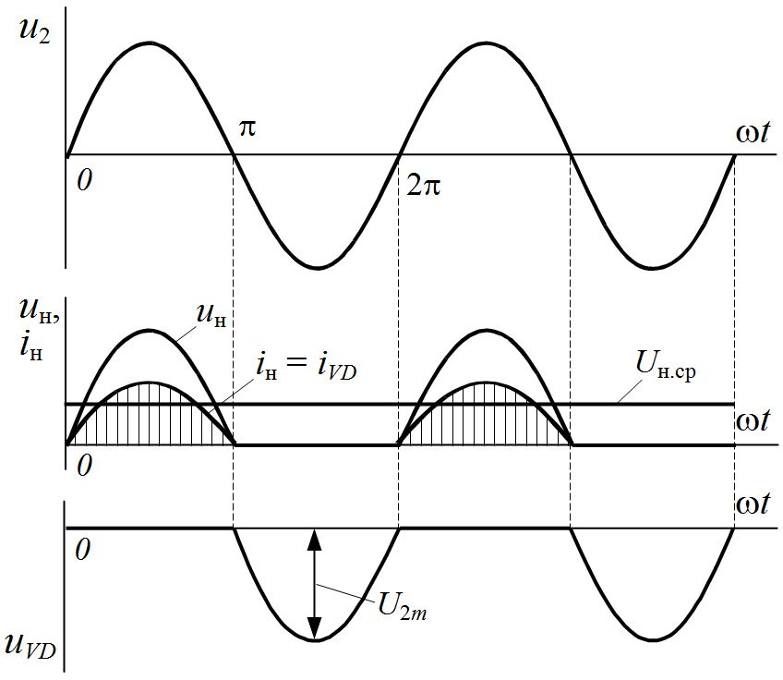

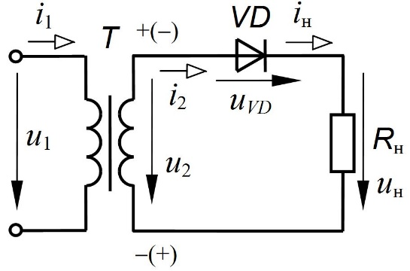

а) б)

Рисунок 5.1 *–* Схема (а) и временные диаграммы (б) токов и напряжений   
однофазного однополупериодного выпрямителя

Из временных диаграмм (рисунок 5.1, *б*) видно, что напряжение на нагрузке *uн* имеет одну полярность и пульсирующий характер.

Основные показатели работы однофазного однополупериодного выпрямителя:

1) среднее значение напряжения на нагрузке:

; (5.1)

2) среднее значение тока в нагрузке:

; (5.2)

3) среднее значение прямого тока через диод (так как весь ток нагрузки протекает через диод *VD*) определяется выражением:

*Iпр.ср*  = *Iн. ср*;

4) максимальное обратное напряжение, приложенное к закрытому диоду, равно амплитуде напряжения вторичной обмотки трансформатора *U*2 (рисунок 5.1, *б*):

 (5.3)

Основным преимуществом однополупериодного выпрямителя является его простота. К недостаткам следует отнести: большой коэффициент пульсаций, малые значения выпрямленных напряжения и тока. Кроме того, ток *i*2 вторичной обмотки трансформатора *T* имеет постоянную составляющую, которая вызывает подмагничивание сердечника трансформатора, что снижает индуктивность его обмоток. Это приводит к росту тока холостого хода трансформатора, и, следовательно, к снижению КПД всего выпрямителя.

Однополупериодные выпрямители применяются обычно для питания высокоомных нагрузочных устройств, допускающих повышенную пульсацию напряжения.

**Однофазный нулевой выпрямитель.** Другое его название − выпрямитель с выводом средней или нулевой точки вторичной обмотки трансформатора. Схема однофазного нулевого выпрямителя приведена на рисунке 5.2, *а*. Данный выпрямитель является двухполупериодным и его можно рассматривать как сочетание двух однополупериодных выпрямителей на диодах *VD*1 и *VD*2, работающих на один и тот же нагрузочный резистор *R*н. Вторичная обмотка трансформатора *T* имеет вывод средней точки и содержит две секции с одинаковыми напряжениями *u*2′ и *u*2″, равными *u*2. Катоды диодов *VD*1 и *VD*2 соединены вместе и образуют «плюс» выпрямителя, а средняя (нулевая) точка вторичной обмотки трансформатора *T* – «минус». Первичная обмотка трансформатора *T* подключена к питающей сети с напряжением *u*1.

На рисунке 5.2, *б* приведены временные диаграммы, поясняющие работу однофазного нулевого выпрямителя.

В течение первого полупериода (от 0 до π) напряжения *u*2 верхние выводы секции вторичных обмоток трансформатора *T* имеют более высокий потенциал, чем нижние (полярность напряжений *u*2′и *u*2″ указана на рисунке 5.2, *а* без скобок). При этом напряжение *u*2′ приложено к диоду *VD*1 в прямом направлении, диод *VD*1 открыт и под действием напряжения *u*2′в верхнем контуре схемы протекает ток *i*н = *iVD*1. Одновременно напряжение *u*2″ приложено к диоду *VD*2 в обратном напряжении и он закрыт. Учитывая то, что диоды *VD*1 и *VD*2 идеальные, протекающий через диод *VD*1 ток *i*н не создает на нем падения напряжения и всё напряжение *u*2′ в первый полупериод будет приложено к нагрузке, т. е. *u*н = *u*2′.

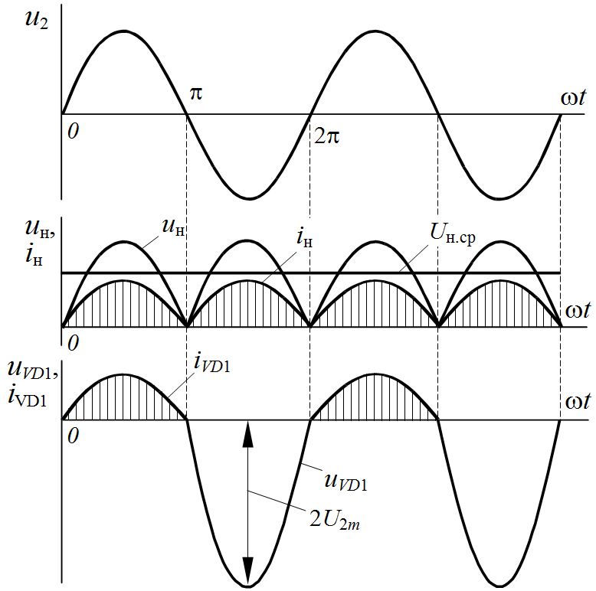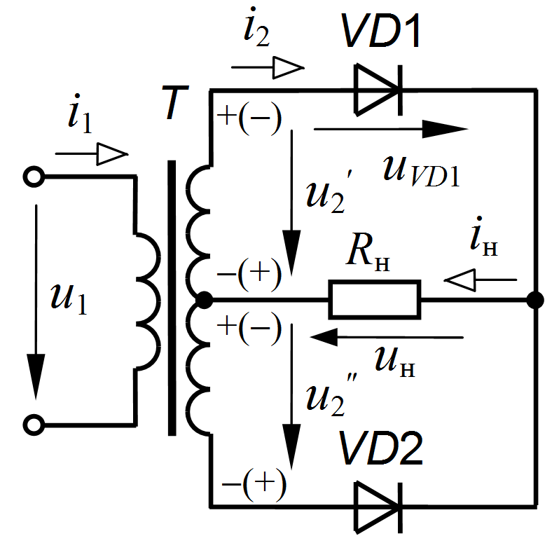

а)

б)

Рисунок 5.2 *–* Схема (*а*) и временные диаграммы (*б*) токов и напряжений   
однофазного нулевого выпрямителя

В течение второго полупериода (от π до 2π) напряжения *u*2 нижние выводы секций вторичных обмоток трансформатора *T* имеют более высокий потенциал, чем верхние (полярность напряжений *u*2′и *u*2″ указана на рисунке 5.2, *а* в скобках). В этом случае напряжение *u*2″ приложено к диоду *VD*2 в прямом направлении, он открыт, а напряжение *u*2′ приложено к диоду *VD*1 в обратном направлении и он закрыт.

В нижнем контуре схемы под действием напряжения *u*2″ протекает ток *i*н = *iVD*2, а так как диод *VD*2 идеален, то все напряжение *u*2″ во второй полупериод будет приложено к нагрузке, т. е. *u*н = *u*2″. Следовательно, ток *i*н в нагрузке *R*н протекает в течение обоих полупериодов, а его форма повторяет форму напряжения *u*н, т. к. нагрузка носит активный характер.

Из временных диаграмм (рисунок 5.2, *б*) видно, что напряжение на нагрузке *u*н имеет одну полярность и пульсирующий характер.

Основные показатели работы однофазного нулевого выпрямителя:

1) среднее значение напряжения на нагрузке:

; (5.4)

2) среднее значение тока в нагрузке:

; (5.5)

3) среднее значение прямого тока через каждый диод (так как через диод протекает половина тока нагрузки *I*н. ср) определяется выражением:

*I*пр. ср = *I*н.ср /2.

4) максимальное обратное напряжение, приложенное к запертому диоду, равное в непроводящий полупериод удвоенному значению напряжения *u*2 секции вторичной обмотки трансформатора, определяется удвоенной амплитудой напряжения *U*2 (рисунок 5.2, *б*):

*U*обр max = . (5.6)

Достоинством данного выпрямителя является небольшое (два) для двухполупериодного выпрямителя количество диодов. Анализ полученных соотношений показывает, что при одинаковых значениях параметров трансформатора *T* и нагрузки *R*н однофазный нулевой выпрямитель по сравнению с однополупериодным имеет в два раза большие средние значения *U*н. ср и *I*н. ср, а коэффициент пульсации значительно меньше. Однако *U*обр max, приложенное к диодам, имеет в два раза большее значение. Недостатками также являются большие габариты, масса и стоимость трансформатора, поскольку вторичная обмотка имеет две секции и требуется вывод средней точки обмотки.

**Однофазный мостовой выпрямитель.** Схема однофазного мостового выпрямителя приведена на рисунке 5.3, *а*. Выпрямитель также является двухполупериодным и содержит четыре диода *VD*1-*VD*4, включенные по мостовой схеме. К одной диагонали моста подключена нагрузка *R*н, а к другой – вторичная обмотка трансформатора *T* с напряжением *u*2. Диоды *VD*1 и *VD*3, у которых объединены катоды, образуют катодную группу и «плюс» выпрямителя. Два других диода *VD*2 и *VD*4, у которых объединены аноды, образуют анодную группу и «минус» выпрямителя. В каждой из групп в любой момент времени открыт только один диод.

Для упрощения анализа работы схем выпрямителей, имеющих анодную и (или) катодную группы соединений диодов, можно сформулировать следующие правила. В любой момент времени в катодной группе открыт диод с наибольшим потенциалом анода, а в анодной группе открыт диод с наименьшим потенциалом катода.

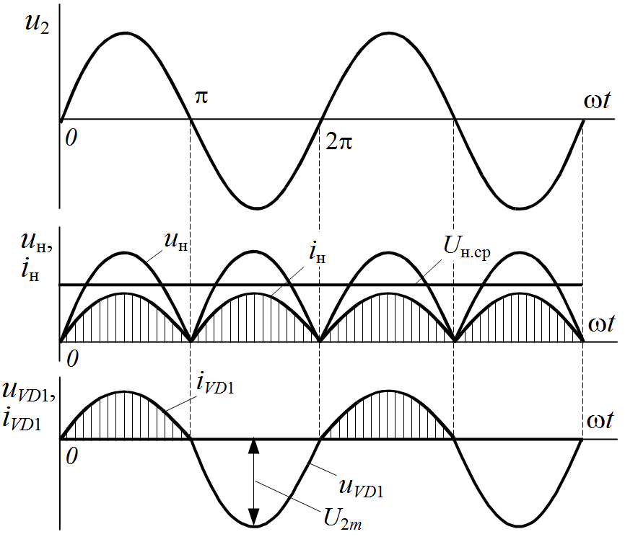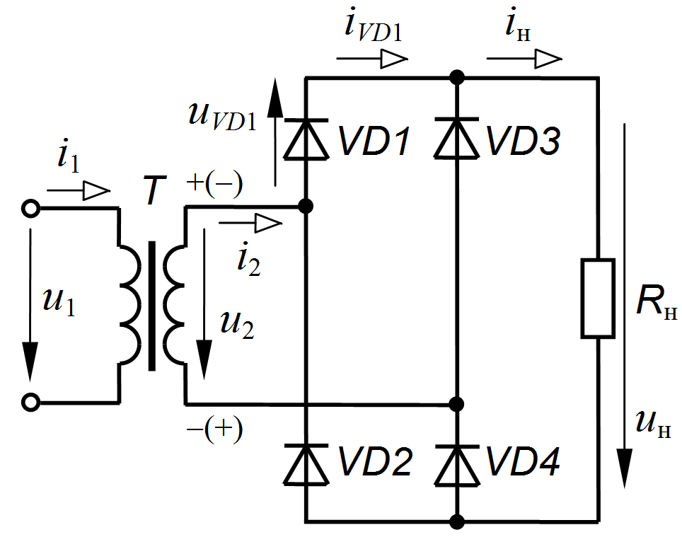

а)

б)

Рисунок 5.3 *–* Схема (*а*) и временные диаграммы (*б*) токов и напряжений   
однофазного мостового выпрямителя

На рисунке 5.3, *б* приведены временные диаграммы, поясняющие работу однофазного мостового выпрямителя. В течение первого полупериода (от 0 до ) напряжения *u*2 верхний вывод вторичной обмотки трансформатора *T* имеет более высокий потенциал, чем нижний (полярность напряжения *u*2 указана на рисунке 5.3, *а* без скобок). При этом в катодной группе открыт диод *VD*1, имеющий более высокий потенциал анода, а в анодной группе открыт диод *VD*4, имеющий более низкий потенциал катода. К диодам *VD*2 и *VD*3 напряжение *u*2 приложено в обратном направлении и они закрыты. Ток в этот полупериод протекает по цепи: «плюс» вторичной обмотки трансформатора *T*, диод *VD*1, нагрузочный резистор *R*н, диод *VD*4 и «минус» вторичной обмотки трансформатора *T*. Учитывая то, что диоды идеальные, все напряжение *u*2 в этот полупериод будет приложено к нагрузке, т. е. *u*н = *u*2.

В течение второго полупериода (от  до ) напряжения *u*2 нижний вывод вторичной обмотки трансформатора *T* имеет более высокий потенциал, чем верхний (полярность напряжения *u*2 указана на рисунке 5.3, *а* в скобках). При этом в катодной группе открыт диод *VD*3, имеющий более высокий потенциал анода, а в анодной группе открыт диод *VD*2, имеющий более низкий потенциал катода. К диодам *VD*1 и *VD*4 напряжение *u*2 приложено в обратном направлении и они закрыты. Ток в этот полупериод протекает по цепи: «плюс» вторичной обмотки трансформатора *T*, диод *VD*3, нагрузочный резистор *R*н, диод *VD*2 и «минус» вторичной обмотки трансформатора *T*. При этом всё напряжение *u*2 в этот полупериод будет приложено к нагрузке в той же полярности, что и в первый полупериод, т. е. *u*н = *u*2. В результате ток в нагрузке *R*н имеет одно и то же направление в течение всего периода. Форма тока в нагрузке *i*н повторяет форму напряжения *u*н, т. к. нагрузка носит активный характер.

Основные показатели работы однофазного мостового выпрямителя:

1) среднее значение напряжения на нагрузке:

; (5.7)

2) среднее значение тока в нагрузке:

; (5.8)

3) среднее значение прямого тока через каждый диод, так как через диод протекает половина тока нагрузки *I*н. ср, определяется выражением:

*I*пр. ср=*I*н. ср /2;

4) максимальное обратное напряжение, приложенное к закрытому диоду, определяется в непроводящий полупериод величиной *u*2 (рисунок 5.2, *б*):

. (5.9)

По сравнению с однофазным нулевым выпрямителем мостовой выпрямитель при одинаковых значениях *U*2 и *R*н имеет следующие преимущества: напряжение *U*обр.max в два раза меньше, отсутствует вывод средней точки вторичной обмотки трансформатора, меньше габариты и масса трансформатора. Недостатком является вдвое большее число диодов выпрямителя.

**Трёхфазный нулевой выпрямитель.** Схема трёхфазного нулевого выпрямителя приведена на рисунке 5.4, *а*. Выпрямитель состоит из трех диодов *VD*1–*VD*3, включенных в каждую фазу вторичной обмотки трехфазного трансформатора *T* с фазным напряжением *U*2ф. Катоды диодов *VD*1–*VD*3 и один из выводов нагрузочного резистора *R*н объединены и образуют плюс выпрямителя. Нейтральная точка вторичной обмотки трансформатора *T*, соединенной звездой, подключена к другому выводу нагрузочного резистора *R*н и образует минус выпрямителя. Первичная обмотка трансформатора *T* соединена в звезду и подключена к трехфазной сети с фазным напряжением *U*1ф.

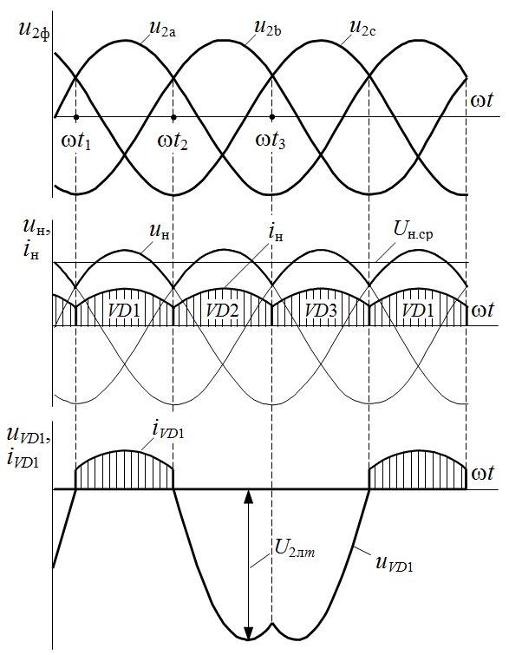

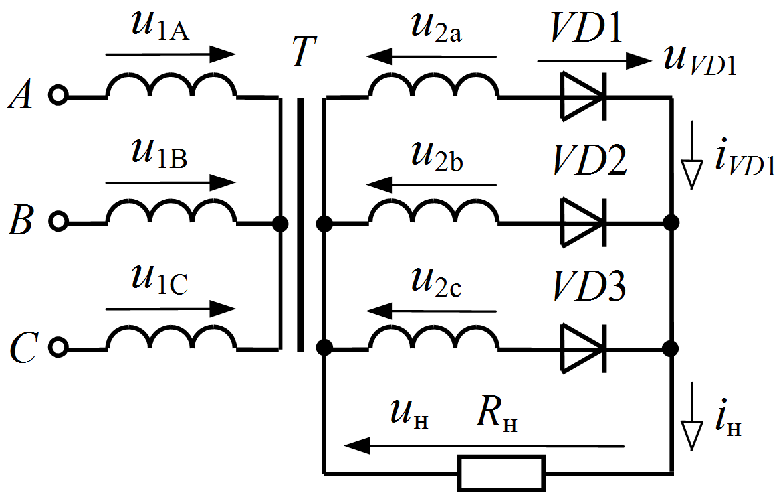

*а*

*б*

Рисунок 5.4 *–* Схема (*а*) и временные диаграммы (*б*) токов и напряжений   
трёхфазного выпрямителя с нулевой точкой

На рисунке 5.4, *б* приведены временные диаграммы, поясняющие работу трехфазного нулевого выпрямителя. Поскольку катоды диодов объединены, то в любой момент времени в схеме (рисунок 5.4, *а*) открыт тот диод, у которого потенциал анода выше. Так, в интервале времени *t*1 – *t*2 максимальное значение имеет напряжение *u*2a во вторичной обмотке фазы *A*, следовательно, потенциал анода диода *VD*1 выше, чем у остальных, и диод *VD*1 открыт. Так как диод идеален, то всё напряжение *u*2a в этом интервале приложено к нагрузке *R*н (рисунок 5.4, *б*). В интервале времени *t*2 – *t*3 максимальное значение имеет напряжение *u*2b в фазе *B*, следовательно, открыт диод *VD*2 и к нагрузке *R*н в этом интервале приложено всё напряжение *u*2b. В интервале времени *t*3 – *t*4 максимальное значение имеет напряжение *u*2c в фазе *C*, следовательно, открыт диод *VD*3 и к нагрузке *R*н в этом интервале приложено всё напряжение *u*2c. В результате напряжение *u*н на нагрузке *R*н представляет собой огибающую положительных полуволн фазных напряжений *u*2ф (рисунок 5.4, *б*).

Длительность интервала проводимости каждого диода составляет третью часть периода или 120о. Так как нагрузка носит активный характер, то форма тока в нагрузке *i*н повторяет форму напряжения *u*н, (рисунок 5.4, *б*).

Основные показатели работы трёхфазного нулевого выпрямителя:

1) среднее значение напряжения на нагрузке:



; (5.10)

2) среднее значение тока в нагрузке:

; (5.11)

3) среднее значение прямого тока через каждый диод определяется 1/3 частью ток нагрузки *I*н. ср:

*I*пр. ср = *I*н. ср /3;

4) максимальное обратное напряжение, приложенное к закрытому диоду, равное в непроводящий полупериод напряжению *u*2л (рисунок 5.4, *б*):

*U*обр max =  (5.12)

Трёхфазный нулевой выпрямитель используется для питания нагрузочных устройств средней и большой мощности. Достоинством такого выпрямителя является достаточно высокая надежность, что определяется минимальным количеством диодов. К недостаткам следует отнести подмагничивание сердечника трансформатора постоянным током, что приводит к снижению КПД выпрямителя.

**Трёхфазный мостовой выпрямитель**. Схема трёхфазного мостового выпрямителя приведена на рисунке 5.5. Выпрямитель состоит из шести диодов *VD*1-*VD*6, включенных по мостовой схеме (схема Ларионова). Вход выпрямителя подключен к выводам вторичной обмотки трёхфазного трансформатора *T*, соединенной по схеме «звезда», с фазным напряжением *U*2ф. Диоды *VD*1, *VD*3, *VD*5, у которых объединены катоды, образуют катодную группу и плюс выпрямителя. Диоды *VD*2, *VD*4, *VD*6, у которых объединены аноды, образуют анодную группу и минус выпрямителя. К выходу выпрямителя подключен нагрузочный резистор *R*н.

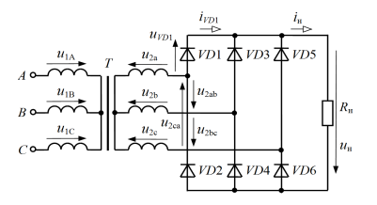

Рисунок 5.5 *–* Схема трёхфазного мостового выпрямителя

На рисунке 5.6 приведены временные диаграммы, поясняющие работу трёхфазного мостового выпрямителя. Диоды работают попарно – один из катодной и один из анодной группы. В интервале времени *t*1 – *t*2 в схеме открыты диоды *VD*1, *VD*4 и к нагрузке *R*н приложено линейное напряжение *u*2ab. В интервале времени *t*2 – *t*3 открыты диоды *VD*1, *VD*6 и к нагрузке приложено напряжение –*u*2ca. В интервале времени *t*3 – *t*4 открыты диоды *VD*3, *VD*6 и к нагрузке приложено напряжение *u*2bc. В интервале *t*4 – *t*5 открыты диоды *VD*2, *VD*3 и к нагрузке приложено напряжение –*u*2ab. В интервале *t*5 – *t*6 открыты диоды *VD*2, *VD*5 и к нагрузке приложено напряжение *u*2ca. В интервале *t*6 – *t*7 открыты диоды *VD*4, *VD*5 и к нагрузке приложено напряжение –*u*2bc. Таким образом, учитывая, что диоды идеальные, напряжение на нагрузке *u*н состоит из участков линейных напряжений *u*2ab, –*u*2ca, *u*2bc, –*u*2ab, *u*2ca, –*u*2bc продолжительностью по 60о (рисунок 5.6).

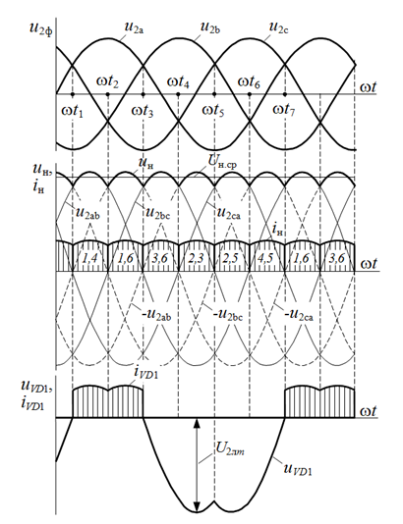

Рисунок 5.6 *–* Временные диаграммы токов и напряжений   
трёхфазного мостового выпрямителя

Основные показатели работы трёхфазного нулевого выпрямителя:

1) среднее значение напряжения на нагрузке:



; (5.13)

2) среднее значение тока в нагрузке:

; (5.14)

3) среднее значение прямого тока через диод определяется временем работы – 1/3 часть периода:

*I*пр. ср = *I*н. ср /3;

4) максимальное обратное напряжение, приложенное к закрытому диоду, определяемое напряжением *u*2л (рисунок 5.6):

*U*обр..max =  (5.15)

3. ПОДГОТОВКА К РАБОТЕ

3.1. Подготовить протокол исследования схем выпрямителей и временные диаграммы их работы.

4. ПРОГРАММА РАБОТЫ

4.1. Запустить на компьютере программу Electronics Workbench.

4.2. Исследуйте работу однофазного однополупериодного выпрямителя, для этого соберите схему, изображённую на рисунке 5.7.

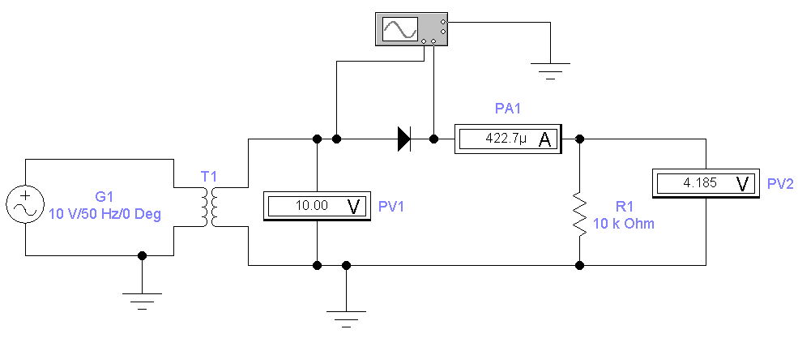

Рисунок 5.7 – Схема для исследования однофазного однополупериодного   
выпрямителя в среде моделирования Electronics Workbench

4.2.1. Установите во вкладке *Value* (значение) источника переменного напряжения величину напряжения *U*1 согласно индивидуальному варианту (таблица 5.1), частоту сигнала – 50 Гц, фазу – ноль градусов. Величину сопротивления *R*1, выполняющего роль нагрузки, установите равную 10 кОм. Параметры трансформатора оставьте по умолчанию. Обратите внимание, чтобы на канал *А* осциллографа поступал сигнал со входа диода *VD*, а на канал *В* – сигнал с выхода диода *VD*.

Таблица 5.1 – Напряжение источника согласно индивидуальному варианту

|  |  |  |  |  |  |  |  |  |  |  |
| --- | --- | --- | --- | --- | --- | --- | --- | --- | --- | --- |
| **Вариант** | **1** | **2** | **3** | **4** | **5** | **6** | **7** | **8** | **9** | **10** |
| , *В* | 10 | 15 | 20 | 25 | 30 | 35 | 40 | 12 | 18 | 22 |
| **Вариант** | **11** | **12** | **13** | **14** | **15** | **16** | **17** | **18** | **19** | **20** |
| *U*1, *В* | 8 | 14 | 24 | 32 | 36 | 45 | 42 | 28 | 9 | 6 |
| **Вариант** | **21** | **22** | **23** | **24** | **25** | **26** | **27** | **28** | **29** | **30** |
| *U*1*, В* | 38 | 45 | 50 | 55 | 60 | 65 | 70 | 75 | 80 | 85 |

4.2.2. Включите схему клавишей в правом верхнем углу экран. Настройте на осциллографе необходимые параметры моделирования: величину чувствительности каналов (*V/Div*) такой, чтобы амплитуда сигнала не выходила за границы экрана, а временную развёртку (*Time base*) – в 3-4 периода (рисунок 5.8). Режимы по входу каналов выберите *DC*. Чтобы осциллограммы было удобно наблюдать, и они не накладывались друг на друга, на лицевой панели осциллографа в разделе *Channel B* установите чувствительность канала *В* чуть меньше величины канала *А*. Нарисуйте полученные осциллограммы (или снимите скриншот).

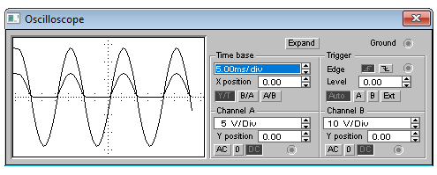

Рисунок 5.8 – Изображения входной (канал *В*) и выходной (канал *А*)   
осциллограмм для однополупериодного выпрямителя (каналы *А* и *В* имеют   
различную чувствительностью для устранения наложения сигналов)

4.3. Измерьте максимальные (по осциллографу), действующее (по вольтметру *PV*1) и среднее выпрямленное (по вольтметру *PV*2) значения входных и выходных напряжений, а также ток через нагрузку (по амперметру *PA*1). При этом, вольтметр *PV*1 должен быть настроен на измерение переменного напряжения, а вольтметр *PV*2 и амперметр *PA*1 на измерение постоянных величин. Результаты измерений запишите в таблицу 5.2.

4.4. Определите по осциллографу максимальное обратное напряжение *Uобр*.max на диоде, подключив, например, вход *A* осциллографа к аноду диода, а общий вход осциллографа к катоду диода. Запишите результат в таблицу 5.2 и зарисуйте полученные диаграммы (или снимите скриншот).

4.5. Вычислите среднее значение выходного напряжения  (постоянная составляющая), среднее значение тока через нагрузку и обратное максимальное напряжение на диоде  по формулам (18-20). Сравните их с измеренными по п.п. 4.3-4.4, записав результаты в таблицу 5.2.

Таблица 5.2 – Результаты исследований и расчётов

|  |  |  |  |  |  |  |
| --- | --- | --- | --- | --- | --- | --- |
| Схема выпрямителя |  | , *В* | ,  *В* | , *В* | *U*обр..max, *В* | *I*н. ср,  *А* |
| Однофазный  однополупериодный | опыт |  |  |  |  |  |
| расчёт |  |  |  |  |  |
| Однофазный  с нулевой точкой | опыт |  |  |  |  |  |
| расчёт |  |  |  |  |  |
| Однофазный мостовой | опыт |  |  |  |  |  |
| расчёт |  |  |  |  |  |

4.6. Исследуйте работу однофазного двухполупериодного выпрямителя с нулевой точкой, для этого соберите схему, изображённую на рисунке 5.9. На вход *А* осциллографа подается входной сигнал (величину входного напряжения установить согласно таблице 5.1), а на вход *В* ‑ выходной. При этом по входу *А* осциллографа установите режим *АС* (наблюдается только переменный сигнал), а по вход *В* режим *DC* (наблюдается переменная и постоянная составляющие сигнала). Сопротивление = 10 кОм. Настройте необходимые параметры моделирования и получите осциллограммы на входе и выходе схемы (рисунок 5.10).

4.7. Выполните исследование данного выпрямителя, выполнив для него п.п. 4.3-4.5. Заполните таблицу 5.2 с результатами этого исследования.

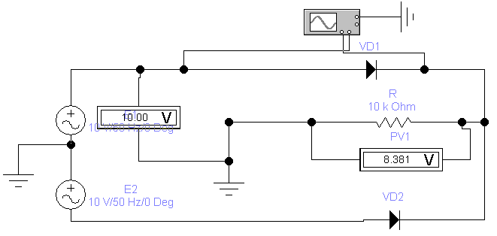

Рисунок 5.9 – Схема для исследования однофазного двухполупериодного выпрямителя с нулевой точкой в среде моделирования Electronics Workbench

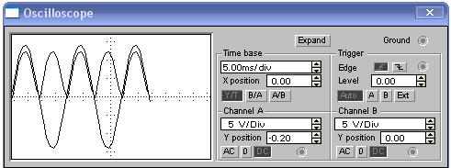

Рисунок 5.10 – Изображения осциллограмм для   
двухполупериодного выпрямителя с нулевой точкой

4.8. Исследуйте работу однофазного двухполупериодного мостового выпрямителя, для этого соберите схему, изображённую на рисунке 5.11. На вход *А* осциллографа подается входной сигнал (величину входного напряжения установите согласно таблице 5.1), а на вход *В* ‑ выходной. Сопротивление = 10 кОм. Настройте необходимые параметры моделирования и получите осциллограммы на входе и выходе схемы (рисунок 5.12).

4.9. Выполните исследование данного выпрямителя, выполнив для него п.п. 4.3-4.5. Заполните таблицу 5.2 с результатами этого исследования.

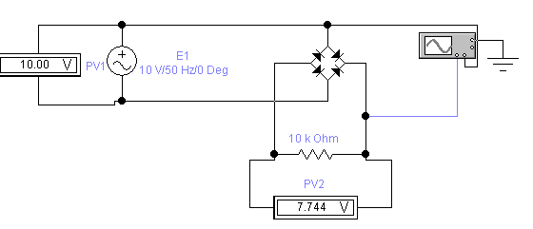

Рисунок 5.11 – Схема для исследования однофазного   
двухполупериодного мостового выпрямителя

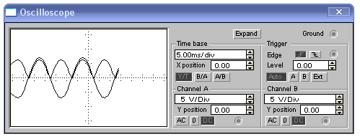

Рисунок 5.12 – Изображения осциллограмм   
для однофазного мостового выпрямителя

4.10. Исследуйте работу трёхфазного выпрямителя с нулевой точкой, для этого соберите схему, изображённую на рисунке 5.13. Установить угол сдвига напряжения 0, 120, 240 градусов в фазах VD1, VD2, VD3 соответственно. На вход *А* осциллографа подается входной сигнал (величину входного напряжения установите согласно таблице 5.1), а на вход *В* ‑ выходной. Сопротивление =10 кОм. Настройте необходимые параметры моделирования и получите осциллограммы на входе и выходе схемы (рисунок 5.14).

4.11. Выполните исследование данного выпрямителя, выполнив для него п.п. 4.3-4.5. Заполните таблицу 5.3 с результатами этого исследования.

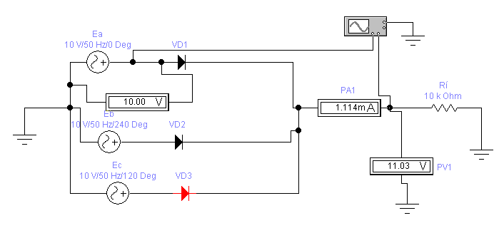

Рисунок 5.13 – Схема для исследования трехфазного выпрямителя   
с нулевой точкой

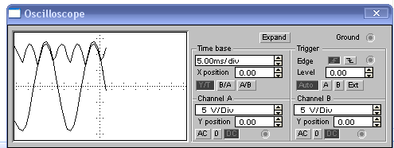

Рисунок 5.14 – Изображения осциллограмм   
для трёхфазного выпрямителя с нулевой точкой

Таблица 5.3

|  |  |  |  |  |  |
| --- | --- | --- | --- | --- | --- |
| Схема выпрямителя |  | , *В* | , *В* | *U*обр..max, *В* | *I*н. ср,  *А* |
| Трехфазный с нулевой точкой | опыт |  |  |  |  |
| расчет |  |  |  |  |
| Трехфазный мостовой | опыт |  |  |  |  |
| расчет |  |  |  |  |

4.12. Исследуйте работу трёхфазного мостового выпрямителя, для этого соберите схему, изображённую на рисунке 5.15. Установить угол сдвига напряжения 0, 120, 240 градусов в фазах VD1, VD2, VD3 соответственно. На вход *А* осциллографа подается входной сигнал (величину входного напряжения установить согласно таблице 5.1), а на вход *В* – выходной. Сопротивление R =10 кОм. Настройте необходимые параметры моделирования и получите осциллограммы на входе и выходе схемы (рисунок 5.16).

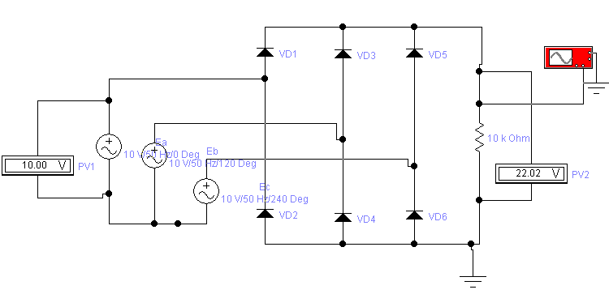

Рисунок 5.15 – Схема исследования трёхфазного мостового выпрямителя

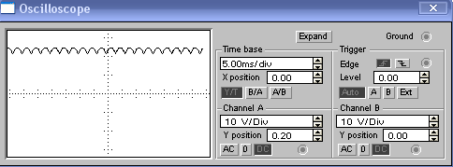

Рисунок 5.16 – Изображения выходных осциллограмм   
для трёхфазного мостового выпрямителя

4.13. Выполните исследование данного выпрямителя, выполнив для него п.п. 4.3-4.5. Заполните таблицу 5.3 с результатами этого исследования.

5. СОДЕРЖАНИЕ ОТЧЁТА

В состав отчёта входят: титульный лист формализованного образца (приложение А); протокол исследования, который должен содержать номер и название лабораторной работы, её цели, исследуемые схемы, выполненные в соответствии с требованиями ГОСТов, таблицы с экспериментальными результатами, графики полученных характеристик, построенные в масштабе (или их скриншоты). Характеристики одного типа строятся для сравнения в одних координатах. В отчёте приводятся также выполненные расчёты и делаются выводы по результатам исследовании.

6. КОНТРОЛЬНЫЕ ВОПРОСЫ

6.1. Какое устройство называют выпрямителем? Объяснить принцип работы выпрямителя, используя структурную схему.

6.2. Для каких целей применяют выпрямители средней и большой мощности?

6.3. Какую роль играет трансформатор в схемах диодных выпрямителей?

6.4. В чём заключается принцип выпрямления в однофазном однополупериодном выпрямителе? Привести временные диаграммы работы.

6.5. В чём отличие двухполупериодного выпрямителя от однополупериодного? Как определяется значение среднего выпрямленного напряжения?

6.6. Объясните, как происходит процесс выпрямления в схеме мостового выпрямителя. Приведите схему и временные диаграммы.

6.7. Одинаковы ли частоты входного и выходного напряжения выпрямительного моста? Как они соотносятся с частотами входного и выходного напряжений двухполупериодного выпрямителя?

6.8. Как соотносятся токи и напряжения на входе и выходе трехфазного выпрямителя с нулевой точкой? Объясните принцип его работы. Приведите схему и временные диаграммы.

6.9. Как соотносятся токи и напряжения на входе и выходе трехфазного мостового выпрямителя? Объясните принцип его работы. Приведите схему и временные диаграммы.

# ЛАБОРАТОРНАЯ РАБОТА № 6 ИССЛЕДОВАНИЕ КОМПЕНСАЦИОННОГО СТАБИЛИЗАТОРА НАПРЯЖЕНИЯ

1. ЦЕЛЬ РАБОТЫ

Изучить схемы и принцип работы компенсационного стабилизатора постоянного напряжения. Исследовать основные характеристики стабилизатора.

2. ОСНОВЫ ТЕОРИИ

2.1. Стабилизатор является составной частью выпрямительного устройства и служит для поддержания неизменным (в определенном допуске) напряжения на нагрузке, которое может меняться под действием различных дестабилизирующих факторов. Такими факторами могут быть, например, колебания напряжения сети, изменения сопротивления нагрузки.

2.2. Качество работы стабилизатора характеризуется следующими числовыми параметрами:

1) коэффициент стабилизации по напряжению (6.1);

2) выходное сопротивление (6.2).

2.3. Компенсационный стабилизатор напряжения работает по иному принципу, нежели параметрический стабилизатор напряжения. Принцип действия компенсационного стабилизатора напряжения основан на изменении сопротивления регулирующего элемента в зависимости от управляющего сигнала.

Компенсационные стабилизаторы напряжения являются системой автоматического регулирования по отклонению, в которой благодаря наличию отрицательной обратной связи (ОС) обеспечивается постоянство напряжения на нагрузке с высокой степенью точности. Компенсационные стабилизаторы лишены недостатков, свойственных параметрическому стабилизатору, что достигается усложнением его схемы.

Довольно часто на практике используется *простейший компенсационный стабилизатор напряжения непрерывного действия* (линейный), схема которого приведена на рисунке 7.1. В компенсационном стабилизаторе нагрузка *R*Н подключена к источнику входного напряжения *U*ВХ через регулирующий транзистор *VT*, следовательно:

.

Поэтому изменение сопротивления регулирующего транзистора *VT* в соответствии ссигналом ОС позволяет поддерживать напряжение *U*Н на нагрузке практически неизменным при воздействии дестабилизирующих факторов.

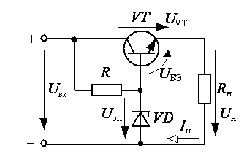

Рисунок 7.1 – Схема простейшего компенсационного стабилизатора   
напряжения

Здесь опорное напряжение *U*ОП создается параметрическим стабилизатором напряжения на стабилитроне *VD* и резисторе *R*, а роль сравнивающего и регулирующего элементов выполняет биполярный транзистор *VT.*

Напряжение на нагрузке *U*Н представляет собой разность

.

В нормальном режиме, когда отсутствует действие дестабилизирующих факторов, режим работы регулирующего транзистора выбирается так, чтобы он был не полностью открыт напряжением смещения *UБЭ*, которое обычно составляет 0,4-0,6 В. При этом напряжение на нагрузке практически равно опорному .

Предположим, по каким-либо причинам напряжение *U*Н уменьшилось. Напряжение *U*ОП на стабилитроне *VD* при этом практически не изменяется. Так как (рисунок 7.1), то напряжение *UБЭ* увеличивается. Ток базы транзистора также увеличивается, транзистор открывается, падение напряжения на нем уменьшается, а напряжение *U*Н увеличивается и его значение устанавливается близкое к номинальному.

С целью увеличения коэффициента стабилизации стабилизатора в цепь ОС вводится усилитель.

На рисунке 7.2 приведена структурная схема компенсационного стабилизатора непрерывного действия с усилителем в цепи обратной связи. Работа схемы компенсационного стабилизатора непрерывного действия заключается в следующем. В узле сравнения *УС* происходит непрерывное сравнение напряжения обратной связи , снимаемого с датчика напряжения *ДН*, с опорным напряжением , снимаемым с источника опорного напряжения ИОН. Результат сравнения  усиливается усилителем *У* и подается на вход регулирующего элемента РЭ, падение напряжения на котором *U*РЭ компенсирует действие дестабилизирующих факторов.

Для структурной схемы (рисунок 7.2) справедливы следующие соотношения:

 (для внешнего контура стабилизатора);

 (для узла сравнения УС);

 (для нагрузки);

 (для датчика напряжения),

где β – коэффициент обратной связи.

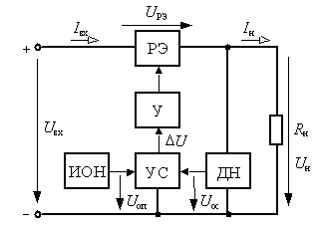

Рисунок 7.2 – Структурная схема компенсационного стабилизатора   
напряжения непрерывного действия

При увеличении входного напряжения *U*ВХ или уменьшении токанагрузки *I*Н несколько повышается напряжение на нагрузке *U*Н, отклоняясь от своего номинального значения. Увеличивается напряжение *U*ОС, являющееся частью *U*Н, а напряжение *U*ОП остается неизменным. Увеличивается напряжение  на выходе УС, которое усиливаясь усилителем У, подается на вход РЭ и увеличивает его сопротивление таким образом, что напряжение *U*РЭ компенсирует действие дестабилизирующих факторов. В результате этого напряжение *U*Нуменьшается и приобретает значение, близкое к номинальному с определенной степенью точности. При уменьшении входного напряжения *U*ВХили увеличении токанагрузки *I*Нв схеме протекают противоположные процессы.

На рисунке 7.3, *а* приведена схема компенсационного стабилизатора на дискретных элементах – биполярных транзисторах. Схема включает: регулирующий элемент РЭ на транзисторе *VT*1 и резисторе *R*1; усилитель У на транзисторе *VT*2; узел сравнения УС – *p-n*-переход база-эмиттер транзистора *VT*2; источник опорного напряжения ИОН, выполненный в виде параметрического стабилизатора на стабилитроне *VD* и резисторе *R*2; датчик напряжения ДН на резисторах *R*3, *R*4, *R*5.

При увеличении входного напряжения стабилизатора *U*ВХ или уменьшении тока нагрузки *I*Н напряжение *U*Н повышается, отклоняясь от своего номинального значения. Увеличивается часть напряжения *U*Н, равная β*U*Н и являющаяся сигналом ОС. Так как опорное напряжение *U*оп остается постоянным, то напряжение *U*БЭ2 транзистора *VT*2 также увеличивается. Транзистор *VT*2 приоткрывается, его коллекторный ток *I*к2 увеличивается. Учитывая, что  и приняв практически неизменным *I*1 , ток базы транзистора *VT*1 уменьшается, и он частично закрывается. При этом падение напряжения *U*VT1 на транзисторе *VT*1 возрастает, а напряжение на нагрузке *U*Н снижается и приобретает значение, близкое к номинальному с определенной степенью точности. Аналогично будет отработано изменение *U*Н при уменьшении *U*ВХ или изменении сопротивления нагрузки *R*Н (тока нагрузки *I*Н).

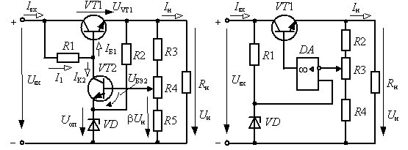

*а б*

Рисунок 7.3 – Схемы компенсационных стабилизаторов напряжения   
на биполярных транзисторах (*а*) и операционном усилителе (*б*)

С помощью переменного резистора *R*4 можно регулировать в необходимых пределах напряжение на нагрузке *U*Н*.* Причем перемещение движка переменного резистора *R*4 по схеме вверх приводит к уменьшению напряжения на нагрузке *U*Н и наоборот.

Для повышения коэффициента стабилизации вместо усилителя на транзисторе *VT*2 в стабилизаторе часто используют интегральный операционный усилитель (*ОУ*) (рисунок 7.3, *б*), коэффициент усиления которого много больше коэффициента усиления усилителя на транзисторе *VT*2. Известно, что напряжение между входами *ОУ* практически равно нулю. В стабилизаторе (рисунок 7.3, *б*) работа контура *ОС* поддерживает равенство нулю разности β*U*Н –*U*ОП, поэтому *U*Н =*U*ОП/β. Чем выше коэффициент усиления *ОУ*, тем точнее выполняется это равенство, тем выше коэффициент стабилизации *К*ст*U* и тем ниже *R*ВЫХ стабилизатора. У компенсационных стабилизаторов на основе *ОУ* *К*ст*U* может достигать нескольких тысяч, а внутреннее сопротивление *Ri*ст = 10-3-10-4 Ом.

Сравнивая компенсационный стабилизатор с параметрическим, следует отметить следующие достоинства компенсационных стабилизаторов напряжения: высокий коэффициент стабилизации (*К*ст*U* > 1000); низкое внутреннее сопротивление *Ri*ст = 10-3-10-4 Ом; практическая безинерционность и более высокий КПД, составляющий 0,5-0,6.

Недостатками являются: бόльшая сложность, и, следовательно, меньшая надежность по сравнению с параметрическим стабилизатором; значительная масса; габариты и стоимость, что объясняется наличием большого количества элементов в стабилизаторе, а также применением радиаторов охлаждения, обеспечивающих теплоотвод от регулирующего транзистора.

2.4. Важными графическими характеристиками, отражающими работу стабилизаторов напряжения, являются:

1) зависимость выходного напряжения от входного ;

2) внешняя характеристика  при =const.

Зависимость  имеет вид, представленный на рисунке 7.4.

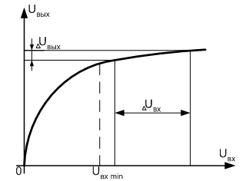

Рисунок 7.4 – Зависимость выходного напряжения от входного   
у стабилизатора напряжения

Для обеспечения требуемого значения напряжения  на нагрузке, подключенной к выходу стабилизатора, необходимо, чтобы входное напряжение было не менее некоторого минимального значения , которое в свою очередь, должно превышать . При условии, что , изменение входного напряжения  приведёт к весьма незначительному изменению выходного напряжения . Наклон данной характеристики на рабочем участке определяется величиной коэффициента стабилизации *Кст*.

Внешняя характеристика стабилизатора  при =const (рисунок 7.5), которая показывает, что при увеличении тока нагрузки *IН*происходит некоторое снижение напряжения . Это обусловено отличием от нуля выходного сопротивления стабилизатора. Чем больше выходное сопротивление стабилизатора *RВЫХ*, тем более крутым будет наклон внешней характеристики. Снижение напряжения на выходе при росте тока нагрузка *IН* в компенсационных стабилизаторах значительно менее выражено, чем в параметрических, что достигается наличием отрицательной обратной связи.

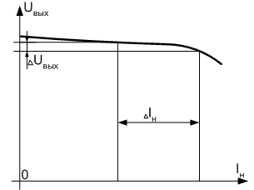

Рисунок 7.5 – Выходная характеристика стабилизатора напряжения

3. ПОДГОТОВКА К РАБОТЕ

3.1. Изучить принцип работы компенсационного стабилизатора напряжения.

3.2. Сделать предварительный расчет резисторов стабилизатора напряжения, для своего варианта. Данные взять из таблиц 6.1, 7.1, 7.2.

Расчёт проводится в следующей последовательности:

1. Определяется величина сопротивления резистора :

,

где  – ток базы транзистора VT1;  – ток коллектора транзистора *VT1*;  – падение напряжения на резисторе ;  – ток, протекающий через резистор ; ток коллектора *VT2* ;  – ток эмиттера транзистора *VT2*, который выбирается в пределах (1-2) mA.

,

где =0,7 В.

Тогда

,

где =0,7 В; .

2. Определяется величина сопротивления резистора :

.

3. Определяются величины сопротивлений резисторов и :

;

,

где =0,7 В.

4. ПРОГРАММА РАБОТЫ

4.1. На компьютере запустить программу Electronics Workbench «Wewb32.exe».

4.2. С помощью инструментальных средств программы Electronics Workbench набрать схему компенсационного стабилизатора согласно рисунку 7.6.

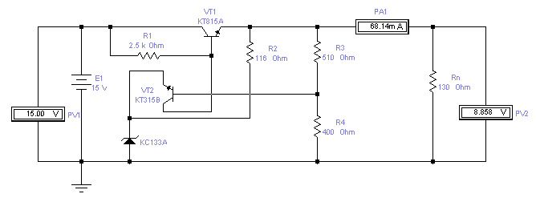

Рисунок 7.6 – Схема установки для исследования компенсационного   
стабилизатора напряжения

4.3. Создать модель транзистора в соответствии с вариантом задания таблицы 7.1. Для этого щелкнуть два раза левой клавишей мыши по изображению транзистора и в появившемся окне *NPN Transistor Properties* (вкладка *Models*) в окне *Library*выбрать библиотеку *default*, а затем в окне *Model*– тип транзистора *ideal*. После этого, левой клавишей мыши нажать последовательно кнопки *Copy*и *Paste*, записать латинскими буквами в появившемся окне тип транзистора в соответствии с вариантом задания и нажать кнопку *ОK*. В результате в разделе *Model*добавится указанный тип транзистора. Для корректировки его параметров нажать кнопку *Edit*и установить значения параметров: *Forward current gain coefficient* **[***BF***]** (коэффициент усиления β), *Base ohmic resistance* **[***RB***]** (сопротивление базы *RБ*), *Emiter ohmic resistance* **[***RE***]** (сопротивление эмиттера *RЭ*), *Collector ohmic resistance* **[***RC***]** (сопротивление коллектора *RК*) согласно таблице 7.1. Значения других параметров оставить без изменения.

Таблица 7.1 – Параметры транзисторов согласно индивидуальному варианту

|  |  |  |  |  |  |  |
| --- | --- | --- | --- | --- | --- | --- |
| № варианта | Обозначе- ние транзи-  стора | Тип транзи- стора |   (BF) | *R*б , Ом  (RB) | *R*э , Ом  (RЕ) | *R*к , Ом  (RС) |
| 1 | 2 | 3 | 4 | 5 | 6 | 7 |
| 1 | VТ1 | КТ815A | 40 | 2,1 | 0,9 | 0,4 |
| VТ2 | КТ315Б | 60 | 5 | 2 | 1 |
| 2 | VТ1 | КТ815Б | 40 | 2 | 0,9 | 0,4 |
| VТ2 | КТ3102Ж | 100 | 3 | 1 | 0,6 |
| 3 | VТ1 | КТ815В | 40 | 2 | 0,9 | 0,4 |
| VТ2 | КТ315Г | 60 | 5 | 2 | 1 |
| 4 | VТ1 | КТ815Г | 30 | 2,1 | 0,9 | 0,4 |
| VТ2 | КТ3102А | 100 | 3 | 1 | 0,6 |
| 5 | VТ1 | КТ817А | 25 | 1,5 | 0,7 | 0,3 |
| VТ2 | КТ3102Д | 200 | 3 | 1 | 0,6 |
| 6 | VТ1 | КТ817Б | 25 | 1,5 | 0,7 | 0,3 |
| VТ2 | КТ315Е | 50 | 5 | 2 | 1 |
| 7 | VТ1 | КТ817В | 25 | 1,5 | 0,7 | 0,3 |
| VТ2 | КТ3102А | 100 | 3 | 1 | 0,6 |
| 8 | VТ1 | КТ817Г | 25 | 1,5 | 0,7 | 0,3 |
| VТ2 | КТ503Б | 80 | 2,5 | 1,2 | 0,5 |
| 9 | VТ1 | КТ831А | 25 | 1,8 | 0,6 | 0,3 |
| VТ2 | КТ3102В | 200 | 3 | 1 | 0,6 |
| 10 | VТ1 | КТ831Б | 25 | 1,5 | 0,7 | 0,3 |
| VТ2 | КТ503Г | 80 | 2,5 | 1,2 | 0,5 |
| 11 | VТ1 | КТ698А | 20 | 1 | 0,5 | 0,2 |
| VТ2 | КТ503Д | 40 | 2,5 | 1,2 | 0,5 |
| 12 | VТ1 | КТ698Б | 30 | 1 | 0,5 | 0,2 |
| VТ2 | КТ503Е | 40 | 2,5 | 1,2 | 0,5 |
| 13 | VТ1 | КТ698В | 50 | 1 | 0,5 | 0,2 |
| VТ2 | КТ3102А | 100 | 3 | 1 | 0,6 |
| 14 | VТ1 | КТ698Г | 50 | 1 | 0,5 | 0,2 |
| VТ2 | КТ3102Б | 200 | 3 | 1 | 0,6 |
| 15 | VТ1 | КТ6117А | 80 | 1,9 | 0,8 | 0,5 |
| VТ2 | КТ3102В | 200 | 3 | 1 | 0,6 |
| 16 | VТ1 | КТ6114А | 80 | 1,5 | 0,8 | 0,4 |
| VТ2 | КТ503Б | 80 | 2,5 | 1,2 | 0,5 |
| 17 | VТ1 | КТ6110В | 70 | 1,8 | 0,9 | 0,5 |
| VТ2 | КТ3102А | 100 | 3 | 1 | 0,6 |

4.4 Создать модель стабилитрона в соответствии с вариантом зада- ния табл.2. Для этого щелкнуть два раза клавишей указания мыши на изо- бражении стабилитрона и выбрать в появившемся окне **Zener Diode Prop- erties** в разделе **Library** библиотеку **default**, а затем в разделе **Model** – тип стабилитрона **ideal**. Выбрать последовательно клавишей указания мыши кнопки **Copy** и **Paste**, записать латинскими буквами в появившемся окне тип стабилитрона в соответствии с вариантом задания и нажать кнопку **ОК**. В результате в разделе **Model** добавится новый тип стабилитрона. Для корректировки его параметров нажать кнопку **Edit** и установить значения параметров **Zener test voltage at IZT [VZT]** (напряжение стабилизации Uст), **Zener test current [IZT]** (максимальный ток стабилизации Iст max ), **Ohmic resistance [RS]** (дифференциальное сопротивление rд) в соответствии с таблицей 7.2. Значения других параметров оставить без изменения.

Таблица 7.2 – Параметры стабилитрона согласно индивидуальному варианту

|  |  |  |  |  |
| --- | --- | --- | --- | --- |
| № варианта | Тип стабили- трона | *U*ст , В  (VZT) | *I*ст max, А  (IZT) | *r*д , Ом  (RS) |
| 1 | 2 | 3 | 3 | 5 |
| 1 | КС133А | 3,3 | 0,081 | 65 |
| 2 | КС139А | 3,9 | 0,07 | 60 |
| 3 | КС147А | 4,7 | 0,058 | 52 |
| 4 | КС156А | 5,6 | 0,055 | 46 |
| 5 | КС162А | 6,2 | 0,022 | 35 |
| 6 | КС168А | 6,8 | 0,02 | 28 |
| 7 | КС170А | 7,0 | 0,018 | 20 |
| 8 | КС175А | 7,5 | 0,018 | 16 |
| 9 | КС182А | 8,2 | 0,017 | 14 |
| 10 | КС191А | 9,1 | 0,015 | 18 |
| 11 | КС210Б | 10,0 | 0,014 | 22 |
| 12 | КС211И | 11,0 | 0,013 | 23 |
| 1 | 2 | 3 | 3 | 5 |
| 13 | КС212В | 12,0 | 0,012 | 24 |
| 14 | КС213Б | 13,0 | 0,01 | 25 |
| 15 | КС215Ж | 15,0 | 0,01 | 60 |
| 16 | КС216Ж | 16,0 | 0,0094 | 60 |
| 17 | КС218Ж | 18,0 | 0,0083 | 60 |
| 18 | КС220Ж | 20,0 | 0,0075 | 60 |
| 19 | КС222Ж | 22,0 | 0,0068 | 60 |
| 20 | КС224Ж | 24,0 | 0,0062 | 60 |
| 21 | КС210Б | 10,0 | 0,014 | 22 |
| 22 | КС211И | 11,0 | 0,013 | 23 |
| 23 | КС212В | 12,0 | 0,012 | 24 |
| 24 | КС213Б | 13,0 | 0,01 | 25 |

4.5. Установить напряжение на входе стабилизатора *UВХ*, задав его величину на источнике постоянного тока *Е1*, и сопротивление нагрузки *RН* в соответствии с вариантом задания (таблица 7.3).

Таблица 7.3 – Параметры источника и нагрузки

|  |  |  |  |  |  |  |  |
| --- | --- | --- | --- | --- | --- | --- | --- |
| № вар. | *U*вх, В | *U*вых*,* В | *R*н, Ом | № вар. | *U*вх, В | *U*вых*,* В | *R*н, Ом |
| 1 | 15 | 8 | 130 | 13 | 30 | 22 | 430 |
| 2 | 15 | 9 | 150 | 14 | 30 | 24 | 470 |
| 3 | 16 | 10 | 160 | 15 | 33 | 26 | 510 |
| 4 | 16 | 11 | 180 | 16 | 33 | 27 | 560 |
| 5 | 18 | 12 | 200 | 17 | 36 | 30 | 620 |
| 6 | 18 | 13 | 220 | 18 | 38 | 32 | 680 |
| 7 | 20 | 14 | 240 | 19 | 40 | 34 | 750 |
| 8 | 22 | 15 | 270 | 20 | 42 | 36 | 820 |
| 9 | 22 | 16 | 300 | 21 | 20 | 14 | 240 |
| 10 | 24 | 17 | 330 | 22 | 22 | 15 | 270 |
| 11 | 27 | 18 | 360 | 23 | 22 | 16 | 300 |
| 12 | 27 | 20 | 390 | 24 | 24 | 17 | 330 |

4.6. Установить значения резисторов *R*1-*R*4 в соответствии с предварительным расчётом.

4.7. Экспериментально уточнить значение сопротивления резистора *R*3, при котором значение выходного напряжения стабилизатора *Uст* будет соответствовать таблице 7.2.

4.8. Для исследования коэффициента стабилизации компенсационного стабилизатора напряжения величину входного напряжения *U*ВХ последовательно задавать равным 0,9 *U*ВХ;0,94 *U*ВХ;0,97 *U*ВХ; *U*ВХ; 1,05 *U*ВХ; 1,1 *U*ВХ;1,15*U*ВХ; 1,2*U*ВХ. Результат записать в таблицу 7.3.

Таблица 7.3 – Результаты измерений

|  |  |  |  |  |  |  |  |  |
| --- | --- | --- | --- | --- | --- | --- | --- | --- |
| *UВХ*,В | 0,9*UВХ*, | 0,94*UВХ* | 0,97*UВХ* | *UВХ* | 1,05*UВХ*, | 1,1*UВХ* | 1,15*UВХ* | 1,2*UВХ* |
| *UВЫХ*,В |  |  |  |  |  |  |  |  |

4.9. Для исследования нагрузочной характеристики стабилизатора величину сопротивления нагрузки *R*н последовательно задавать равным (0,4*Rн*;0,6*Rн*;0,8*Rн*; *Rн*;1,2*Rн;* 1,4*Rн*;1,6*Rн*;2*Rн*). Результат записать в таблицу 7.4.

Таблица 7.4

|  |  |  |  |  |  |  |  |  |
| --- | --- | --- | --- | --- | --- | --- | --- | --- |
| *RН*,Ом | 0,4 *RН* | 0,6 *RН* | 0,8 *RН* | *RН* | 1,2 *RН* | 1,4 *RН* | 1,6 *RН* | 2 *RН* |
| *UВЫХ*,В |  |  |  |  |  |  |  |  |
| *IВЫХ*,A |  |  |  |  |  |  |  |  |

5. СОДЕРЖАНИЕ ОТЧЁТА

5.1. Номер, название и цели лабораторной работы.

5.2. Протокол исследования, в котором:

5.2.1. По данным таблиц 7.3 и 7.4 построить графики зависимостей  и .

5.2.2. По графику  вычислить значения коэффициента стабилизации *К*стдля компенсационного стабилизатора, используя участки с наиболее стабильным выходным напряжением. Результат вычислений записать в таблицу 7.5.

5.2.3. По графику  вычислить значения выходного сопротивления *RВЫХ* для компенсационного стабилизатора, используя участки с наиболее стабильным выходным напряжением. Результат вычислений записать в таблицу 7.5.

Таблица 7.5

|  |  |  |
| --- | --- | --- |
| Показатели качества | *К*ст | *RВЫХ* |
| Компенсационный стабилизатор |  |  |

5.3. Выводы по работе

6. КОНТРОЛЬНЫЕ ВОПРОСЫ

6.1. Поясните назначение стабилизаторов постоянного напряжения.

6.2. Какими параметрами характеризуют качество работы стабилизаторов постоянного напряжения?

6.3. Как классифицируются стабилизаторы напряжения?

6.4. Укажите особенности ВАХ полупроводникового стабилитрона.

6.5. Опишите принцип действия компенсационного стабилизатора.

6.6. Опишите зависимость  при *I*Н=0 для компенсационного стабилизатора.

6.7. Поясните вид внешней характеристики  при *U*ВХ=const для компенсационного стабилизатора.